【國家圖書館】2009.05.13 「論文公開、知識傳播」論文發表會圖片說明：

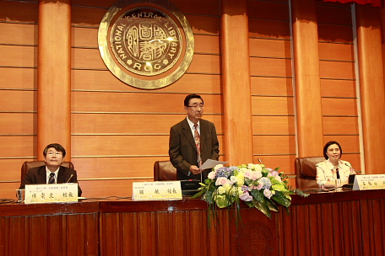

圖說：「論文公開‧知識傳播」開幕致詞，國家圖書館館長顧敏（中）說，「我們期許成為學術研究的中央廚房，所有的產出都能餵哺學術研究者與傳播者」，其他為臺北大學校長侯崇文（左）、臺北大學圖書館館長王怡心（右）。（吳松攝）
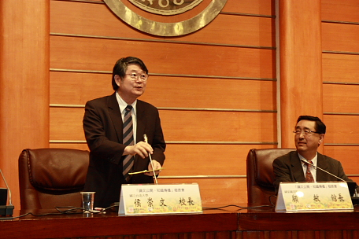

圖說：臺北大學校長侯崇文肯定這場活動，「讓學生走出校門，擴大學習的視野。」臺北大學校長侯崇文（左）、國家圖書館館長顧敏（右）（吳松攝）。

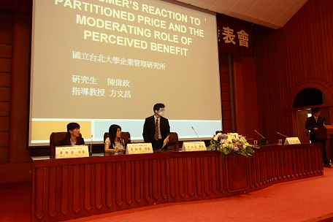

圖說：參與論文發表的17位博碩士生們今天都著正式服裝上場，輔以中、英文的簡報內容，侃侃論述自己的研究成果。（吳松攝）。

